东 南 大 学 考 试 卷（A 卷）
课程名称 | 计算机结构与逻辑设计 |  |  | 考试学期 |  |  | 11/12-2 | 得分
适用专业 |  | 自动化 | 考试形式 |  | 开卷 | 考试时间长度 |  |  | 120分钟

选择题（20分）
得分

的对偶式为 答案[ ]

一个A/D转换，要是分辨率小于0.5‰，那么A/D转换电路至少需要 答案[ ]

8位

10位

12位

16位

一个64M×8的存储器芯片，如果采用双向译码，需要选择线 答案[ ]

16k条

32k条

64k条

128k条

一个串行通讯电路，波特率1200bps，字长8位，1位停止位，1位校验位，没有起始位。那么传送600字节，需要 答案[ ]

4秒

4.5秒

5秒

5.5秒

主从JK触发器，在触发脉冲作用下，若JK同时接地，触发器 答案[ ]

保持

置0

置1

翻转

图中的555电路组成了一个单稳态触发器，其中的定时元件是 答案[ ]

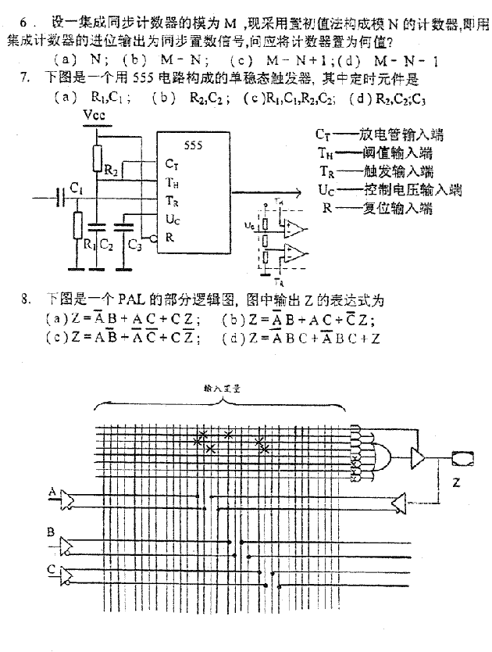
R₁, C₁

R₂, C₂

R₁, C₁, R₂, C₂

R₂, C₂, C₃

要使设备1向总线发送数据，那么 答案[ ]
设备1
C₁
设备2
C₂
BUS

C₁ = C₂ = 0

C₁ = C₂ = 1

C₁ = 1, C₂ = 0

C₁ = 0, C₂ = 1

图中显示的电路，组成的逻辑门是： 答案[ ]
VCC
A
B
F

与门

非门

或门

与非门

用一片74151实现以下功能（5分）
得分

按逻辑图写出逻辑表达式，并化简为最简与或表达式 (5分)
得分
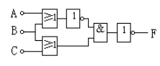

利用一位全加器和与门，实现一个计算乘积的电路，输入两个两位的二进制数字X₁X₀和Y₁Y₀，输出这两个数字的乘积D₃D₂D₁D₀。例如，输入11和10，输出0110。（15分）
得分

设计一个基数分频器，如果输入X=0，输出5分频序列（11100），如果输入X=1，输出7分频序列（1111000）。（15分）
得分

分析下列时序电路：（初始状态下，Q₁ = Q₂ = 0）（15分）
得分

写出输出方程、状态转换方程
CP
Z
1DC1
1D
C1
&
Q₁
Q₂
=1
X

在下图中完成状态转换图

在下图中画出4个CP脉冲下Q1、Q2、Z的波形

状态转换图：
00
01
11
10

CP
Q₁
Z
Q₂
X
波形图：

利用4个74161，以及少量其他芯片设计一个秒表，接入四个8字数码管显示10进制时间。计时范围00.00秒~99.99秒，分辨力0.01秒，信号发生器可以提供100HZ方波信号，使用两个自复位按钮，一个启动计时，一个停止计时。（15分）
得分

（10分）DAC0830是8位DA转换器，其典型应用如图
得分

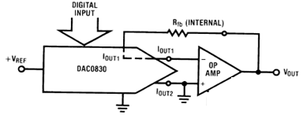
DAC0830内部转换原理，如图所示：
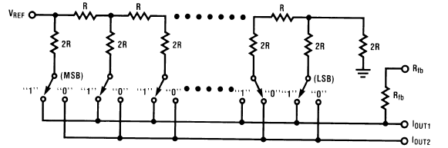

为了使得最后的输出结果为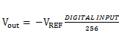，求R_{fb}与R的关系

求I_{OUT1}和I_{OUT2}两个端口输出电流的和：I_{OUT1}+I_{OUT2}

DAC0830的另一种典型应用如图：

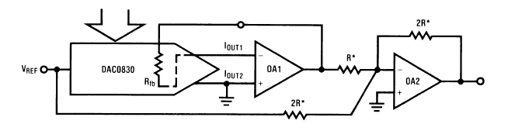

写出V_{OUT}与V_{REF}的关系

